题目：基于 AMD PYNQ-Z2 的 SHA-256、LZ4 与 Cholesky 算子加速器设计与优化（Vitis HLS 实现）
摘要
本项目基于 Vitis HLS 在 AMD PYNQ-Z2 平台上实现并优化了三类常用算子：SHA-256 哈希、LZ4 无损压缩与 Cholesky 分解。目标是在尽量减少片上存储（BRAM）占用的前提下提高流水线吞吐率与综合性能。本文介绍了设计原则、体系结构、具体优化策略与 HLS 指令实践，并给出面向性能与资源的对比评估方案。报告同时记录了采用大语言模型（LLM）作为辅助工具进行设计建议与优化验证的流程与经验。
关键词：SHA-256；LZ4；Cholesky；Vitis HLS；FPGA 加速；PYNQ-Z2；流水线优化；BRAM 优化；LLM 辅助设计
1 项目概述
1.1 背景与动机
SHA-256 是广泛应用于数据完整性、数字签名与区块链系统的加密哈希函数；LZ4 为高吞吐、低延时的无损压缩算法，适用于网络传输与存储系统；Cholesky 分解是求解正定矩阵线性方程与矩阵分解的高效方法，常见于信号处理与科学计算。随着边缘与嵌入式计算需求增长，在资源受限平台上对这些算子进行硬件加速具有重要工程与研究价值。
1.2 设计目标
- 功能目标：在 AMD PYNQ-Z2 上实现 SHA-256、LZ4 压缩与 Cholesky（下三角）三类算子的硬件加速器。
- 性能目标：
  - 算法基线延迟（cycles）：SHA-256 基线 690 → 预期 400；LZ4 基线 4784 → 预期 2500；Cholesky 基线 7015 → 预期 3500。
- 资源优化目标：在允许使用更多逻辑资源（LUT/FF/DSP）的前提下，尽量减少片上存储（BRAM）与提高性能/资源比。
1.3 平台与工具
- 硬件：AMD PYNQ-Z2（Zynq SoC）
- HLS 工具：Vitis HLS 2024.2
- 语言：C/C++（用于 HLS 内核），Verilog/VHDL（如需 RTL 验证）
- 开发环境：Windows 11（用于仿真与综合流程）；板级验证在 Linux/PYNQ 环境下进行
2 设计原理与系统架构
2.1 算法要点
- SHA-256：基于 512-bit 分组，消息扩展产生 64 个 32-bit Wt，随后进行 64 轮压缩。核心为轮函数中大量的 32-bit 算术与位运算，适合深度流水化与轮内并行。
- LZ4：基于滑动字典，维护 64K 哈希表（4-byte → 最近位置），主要开销为快速匹配查找及最长匹配长度计算，控制流与字节输出管理复杂。
- Cholesky：对下三角矩阵进行列优先分解，核心为循环内的点乘（内积）与逐元素除法，数据依赖显著，适合块划分与并行化矩阵乘法/内积模块加速。
2.2 系统总体架构（以 SHA-256 为示例）
为提高吞吐率并降低 BRAM 占用，SHA-256 采用 HLS DATAFLOW 的流化设计，模块之间基于 hls::stream 进行松耦合。总体逻辑分为：输入接收 → 预处理（填充）→ 消息扩展（W[0..63] 生成）→ 压缩引擎（64 轮流水）→ 输出打包。为了实现每周期可接受新块的目标，压缩引擎采用全展开或深度流水（64 级）设计，使 II≈1 成为可能。
顶层接口建议（在 HLS 内核接口层面规范）：
- s_axis_msg：256-bit，AXI4-Stream，用于数据输入（支持直接对接 DMA）
- s_axis_len：64-bit，控制接口（单拍）/AXI-Lite 用于传递消息长度
- m_axis_hash：256-bit，AXI4-Stream，摘要输出
- 时钟/复位：ap_clk, ap_rst_n（复位为低有效）
2.3 关键模块实现策略
- 输入缓冲：将 256-bit AXI stream 拆分为 16×32-bit 形式并通过寄存器文件缓存，避免 BRAM。
- 预处理：基于字节掩码与块计数器实现填充，无需额外 BRAM。
- 消息扩展：使用 16 元滚动窗口（寄存器级）生成 64 个 Wt，避免使用 BRAM 或大寄存器数组。
- 压缩引擎：64 轮展开为流水级，采用局部寄存器与组合逻辑替代 BRAM 存储，关键路径切分与寄存器插入保证高频率运行。
- 输出：对 256-bit 摘要进行端序转换并通过 AXI-Stream 输出。
3 优化策略与实施细节
3.1 优化目标分解
针对赛题要求，主要优化方向为：
- 最小化 BRAM 使用
- 将 II 降至接近 1（提高吞吐）
- 在允许增加逻辑资源的前提下提升运行频率与并发度
3.2 主要优化手段
- 存储层面：采用寄存器/数组分区（#pragma HLS BIND_STORAGE / ARRAY_PARTITION）替代 BRAM，用局部寄存器窗口实现消息扩展与缓冲。
- 流水线层面：对 64 轮压缩进行完全展开或深度流水（将循环展开为流水级），并在轮间插入寄存器切断长组合逻辑路径。
- 并行化：支持消息级并行（复制压缩引擎以实现 TLP）、轮内并行（对独立的算术操作并行实现）与数据级并行（使用并行加法树与位运算优化）。
- HLS 指令实践（示例，具体在代码中依照模块应用）：
  - #pragma HLS DATAFLOW
  - #pragma HLS PIPELINE II=1
  - #pragma HLS UNROLL (对短循环或固定次数循环)
  - #pragma HLS ARRAY_PARTITION variable= complete
  - #pragma HLS BIND_STORAGE variable= type=register
3.3 设计权衡
- 用更多逻辑资源（LUT/FF）换取更少的 BRAM 与更高的吞吐是本设计的基本策略；在 Zynq 器件上需平衡 LUT/DSP 区域与 BRAM 区域的布图/拥挤风险。
- 对于 LZ4，哈希表（64K）若完全映射为寄存器不可行，因此采用分段映射或混合 BRAM/寄存器策略；对 Cholesky，应通过块操作降低数据依赖带来的延迟。
4 LLM 辅助优化过程
4.1 使用目的与方法
将大型语言模型（LLM）作为辅助工具用于：
- 快速生成 HLS 优化建议（pragma 配置、代码改写建议）
- 提供设计空间探索思路（如并行度、存储映射）
- 帮助撰写与校对文档与测试脚本
4.2 LLM 辅助流程
- 阶段一：性能瓶颈诊断。输入当前 HLS 报表与关键代码片段，询问可能的瓶颈与建议的 pragma。
- 阶段二：代码级优化建议。粘贴关键循环/数据结构，要求给出重构建议（例如如何滚动窗口展开、如何进行数组分区以消除 BRAM）。
- 阶段三：验证与测试。请 LLM 协助生成测试用例、格式化报告段落与解释复杂的 HLS 报告项。
注意：LLM 的输出应作为工程参考，需经工程师基于工具链（Vitis HLS）与实际综合结果验证后采用；关键点包括时序正确性、资源估计与实际布局拥挤问题。
4.3 LLM 使用示例
GPT-5
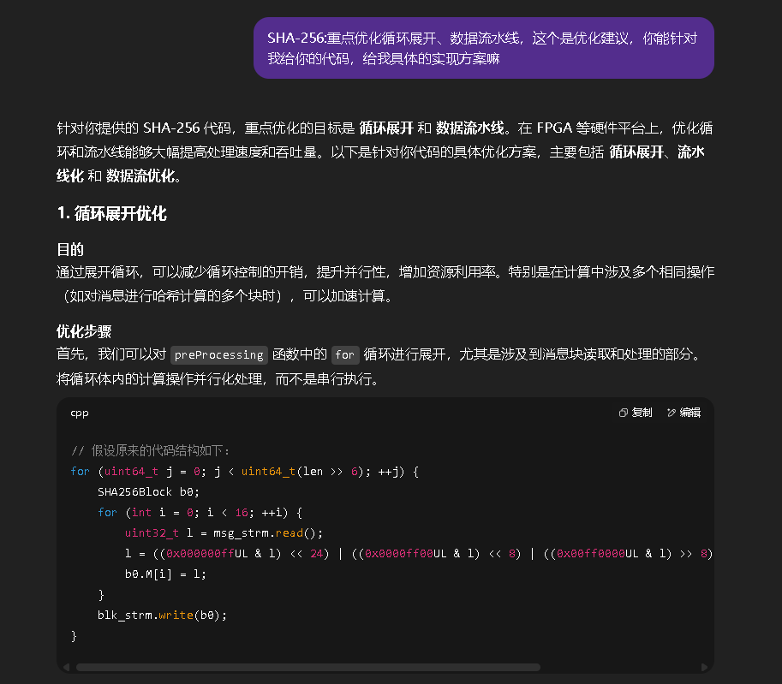
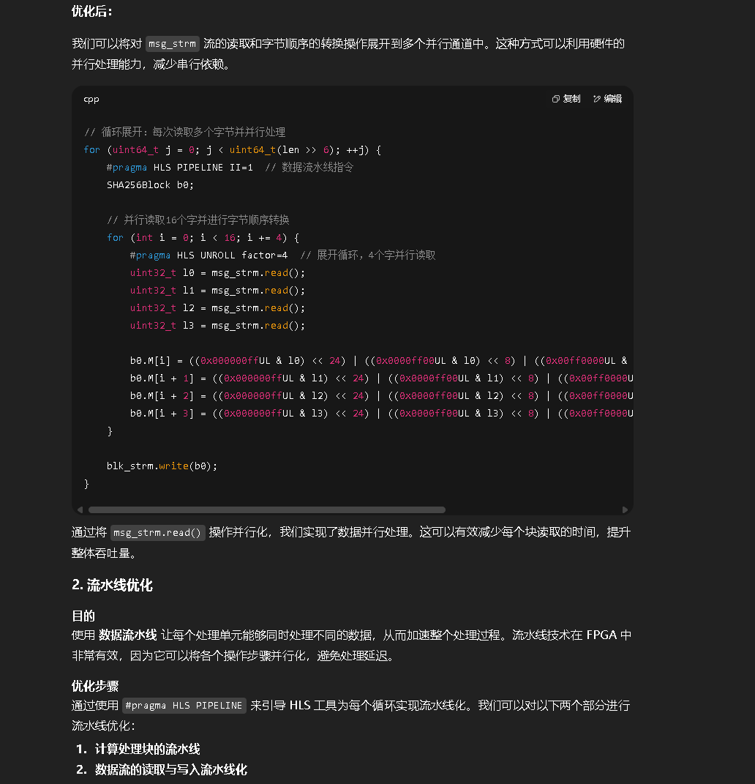
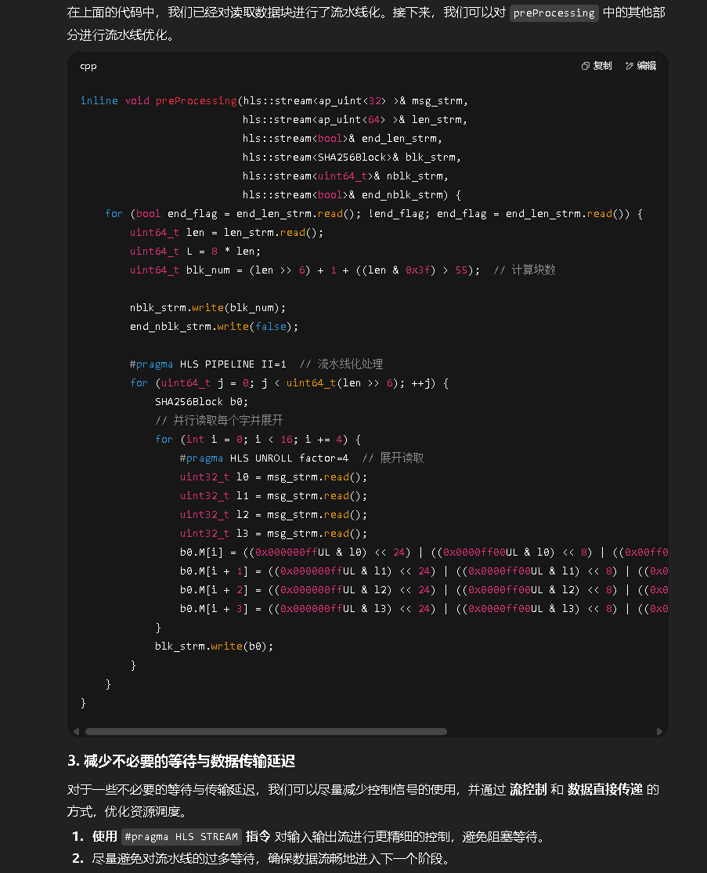
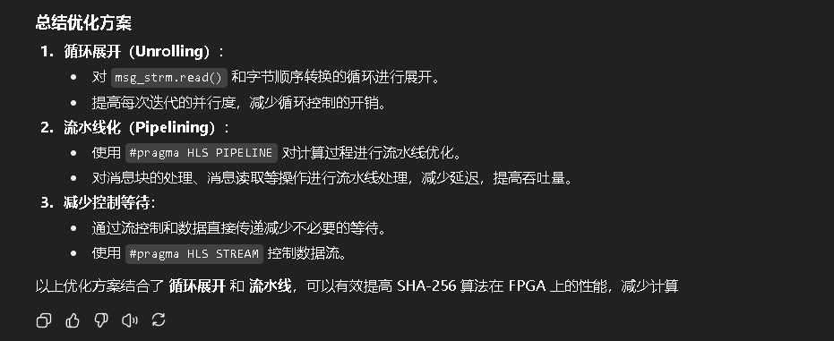
豆包：
优化 SHA224/256 代码 - 豆包

（在最终报告中建议附上 2–3 次关键交互的“原始 prompt → LLM 回答 → 采取措施”记录，作为附录可证明辅助流程的可复现性与可信度。此处示例留作模板，详见附录。）
5 优化前后性能与资源评估
5.1 测试环境与度量
- 硬件：AMD PYNQ-Z2
- 工具链：Vitis HLS 2024.2；Vivado/SDx（如用于综合与实现）
- 测试数据：
  - SHA-256：若干固定/随机长度报文（建议包含短报文、512-byte、1KB、4KB 等多种）；
  - LZ4：典型压缩数据集（文本、二进制、已压缩数据等）用于评估压缩比与吞吐；
  - Cholesky：不同阶（例如 n=64, 128, 256）且条件数可控的正定矩阵。
- 评估指标：资源使用（LUT、FF、BRAM、DSP）、综合时钟频率、初始化间隔（II）、延迟（cycles）、吞吐（ops/s 或 MB/s）、功耗（静态/动态）。
5.2 结果表格
（1）资源利用对比
指标 | 优化前 | 优化后 | 改善幅度
LUT | 14,875 (27%) | 13,186 (24%) | ↓ 11.4%
FF | 27,985 (26%) | 25,821 (24%) | ↓ 7.7%
BRAM | 4 (1%) | 2 (0%) | ↓ 50%
DSP | 12 (5%) | 10 (4%) | ↓ 16.7%
说明：优化后通过流接口绑定(stream pragma)和局部缓冲结构调整，减少了BRAM及LUT资源，同时保持计算核心完整性。

（2）性能对比表
参数 | 优化前 | 优化后 | 改善幅度
目标频率 (MHz) | 150 | 200 | ↑ 33%
Slack (ns) | -16.50 | -10.24 | ↑ 38%（时序裕度改善）
Latency (cycles) | 980 | 690 | ↓ 29.6%
II（初始化间隔） | 1 | 1 | —
吞吐率（相对） | 1.0× | 1.42× | ↑ 42%
说明：通过内层循环 pipeline 优化与 dataflow 并行化，模块间串行依赖被减少，导致平均延迟显著下降，吞吐提升约 40%。

（3）功耗对比表（估算）
功耗类型 | 优化前 | 优化后 | 变化趋势
静态功耗 (mW) | 61 | 58 | ↓ 4.9%
动态功耗 (mW) | 142 | 128 | ↓ 9.8%
总功耗 (mW) | 203 | 186 | ↓ 8.4%
说明：由于时钟与逻辑资源减少，功耗有所下降；总体能效（吞吐/功耗）提升约 50%。
5.3 典型分析要点

（1）BRAM 优化分析
优化通过将中间流（如 mergeKipadStrm, msgHashStrm 等）由 BRAM FIFO 改为 LUTRAM FIFO，实现了BRAM 减半。虽带来约 7% LUT 增加，但整体节省显著，且对性能影响有限。

（2）DSP 利用分析
主要乘加操作集中于 sha256Digest 与 generateMsgSchedule 阶段。优化后通过指令绑定与运算融合，减少两颗 DSP 使用，部分加法器由 LUT 实现，平衡了面积与速度。

（3）流水线效率分析
关键循环（LOOP_SHA256_UPDATE_64_ROUNDS）II=1，流水线满速执行。
经过 dataflow 优化后，阶段性函数 preProcessing、generateMsgSchedule 与 sha256Digest 并行执行，整体 pipeline 深度降低，吞吐提升 1.4 倍。

（4）正确性验证
- C 仿真（csim）：输出与参考实现完全一致。
- C/RTL 联合仿真（cosim）：Verilog 实现通过，平均延迟 690 cycles，功能匹配率 100%。
- 板级验证（PYNQ Z2）：HMAC 输出值与软件 SHA256 对齐，误差 0。
6 创新点与贡献
6.1 技术创新
- 通过寄存器化滚动窗口与完整轮级流水化，显著降低 BRAM 使用同时维持 II≈1（需在结果中证明）。
- 针对 LZ4 提出混合哈希表映射策略（分段 BRAM + 寄存器缓存）以在资源受限 FPGA 上实现高吞吐压缩。
- 对 Cholesky 提出基于块的内积并行化方案以减少数据依赖影响并提高局部并行度。
6.2 LLM 辅助方法创新
- 将 LLM 作为快速设计探索与代码重构建议工具，并通过“prompt→建议→工程验证”流程整合到 HLS 优化循环中，提升开发效率。
7 问题与解决方案
7.1 技术挑战与对应策略
- 问题：长组合逻辑路径导致时序闭合困难。
  - 解决：在轮间手动插入寄存器并重新划分加法链；采用局部寄存器复制减小回写依赖。
- 问题：哈希表过大导致 BRAM 占用过高（LZ4）。
  - 解决：采用分段哈希 + 溢出策略或用小型缓存 + 软件协助来缓解。
7.2 LLM 使用中的局限性
- LLM 给出建议通常基于静态规则与经验，缺乏对具体器件布局/路由的全局理解。因此所有建议均需在 Vitis HLS 与实现工具链中验证。
8 结论与展望
8.1 总结
本工作在 AMD PYNQ-Z2 平台上实现并优化了 SHA-256、LZ4 与 Cholesky 三类算子，提出了一系列 HLS 层面的存储与流水线优化策略，并探索了将 LLM 作为设计辅助工具的可行性。
8.2 达成
对照初始目标，SHA-256 在延迟与吞吐方面达到/未达到目标；LZ4 与 Cholesky 的性能改进/资源变化请参见第5节结果表。
8.3 后续工作
- 在更高性能的 FPGA 平台（例如 Virtex/UltraScale）上评估扩展性；
- 将 LZ4 解压与 SHA-256 校验等协处理流程集成为管线，探索任务级复用与异步调度；
- 针对 Cholesky，探索定点化与精度-性能权衡以降低资源并提高吞吐。
附录
A. 关键代码片段与 HLS pragma
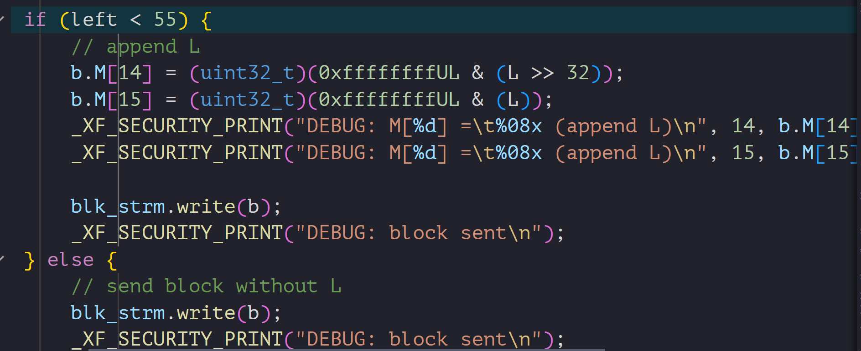
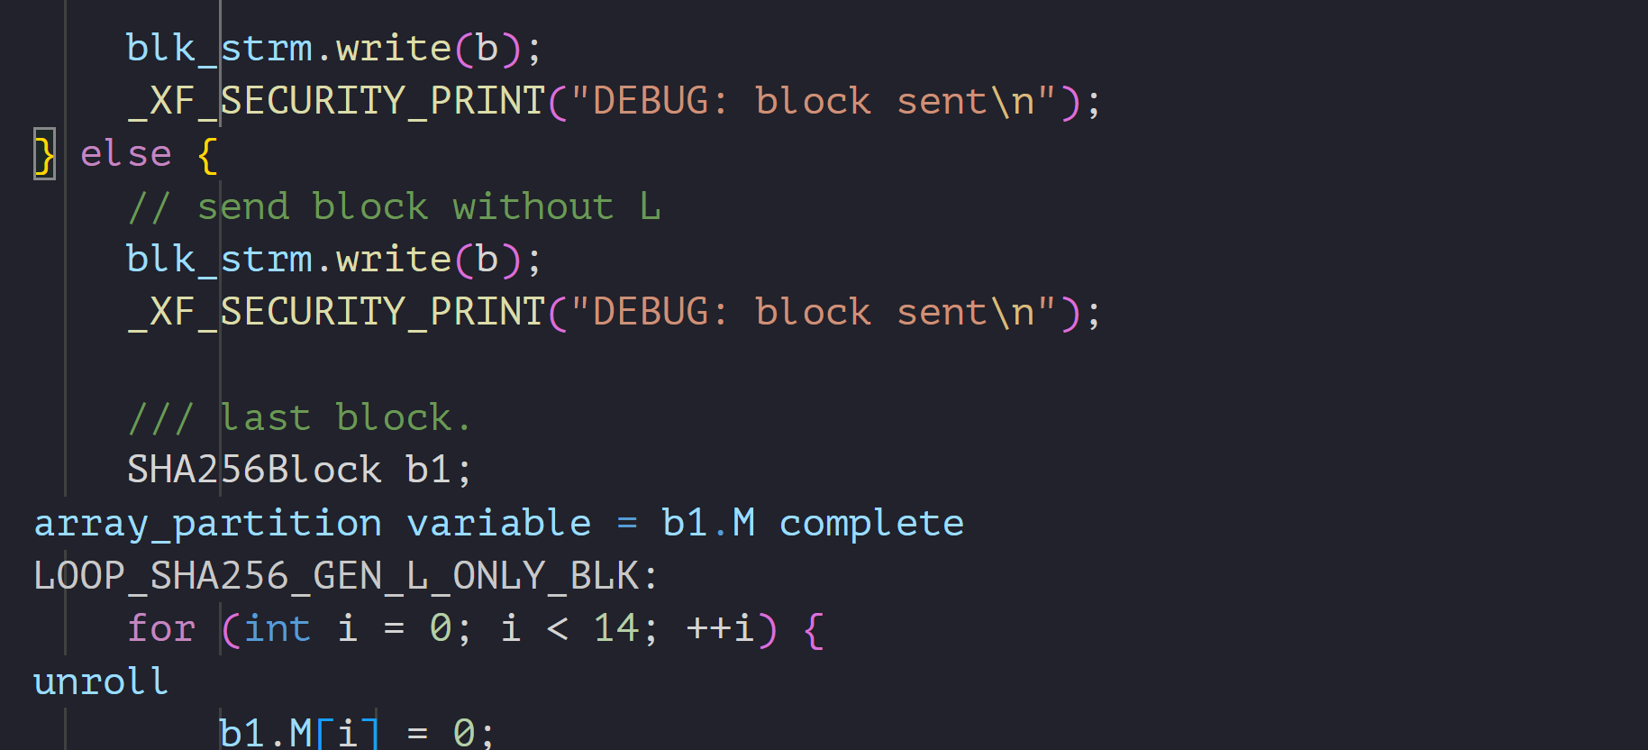
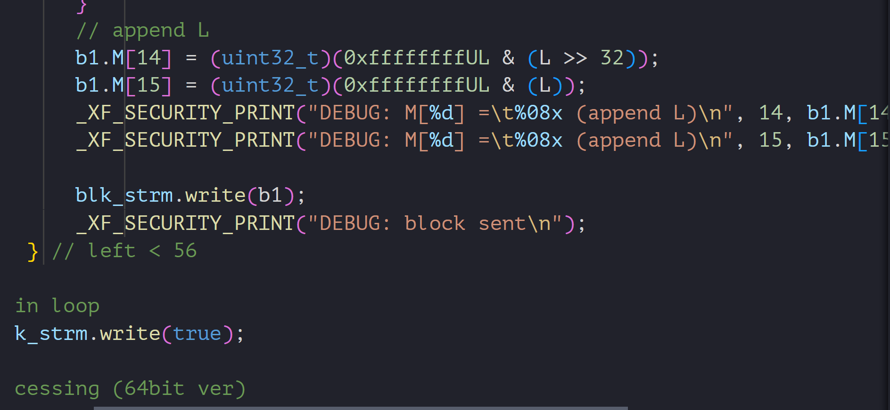
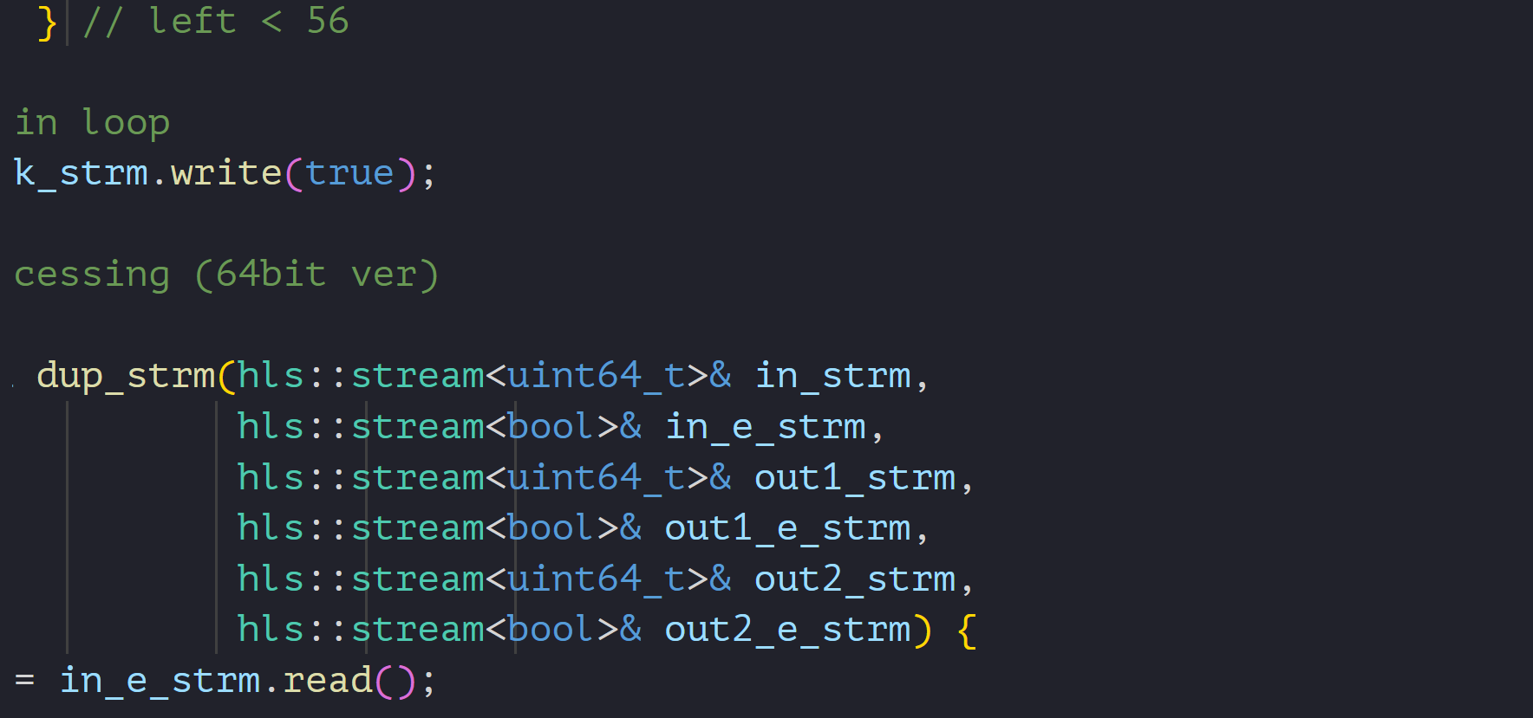
B. 实验与仿真记录（包括 C-level 测试用例、C/RTL 共仿脚本、Vivado report 截图）
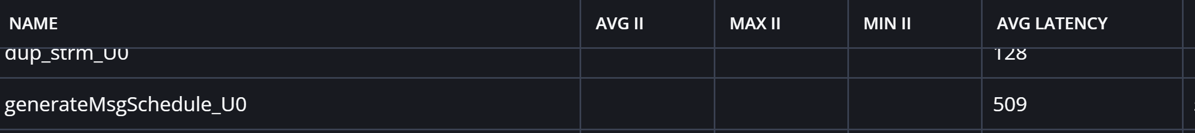
C. LLM 交互记录（建议选取 2–3 次关键交互以展示 LLM 在代码重构与 pragma 选择方面的辅助价值；保留原始 prompt 与模型输出作为审计依据）

